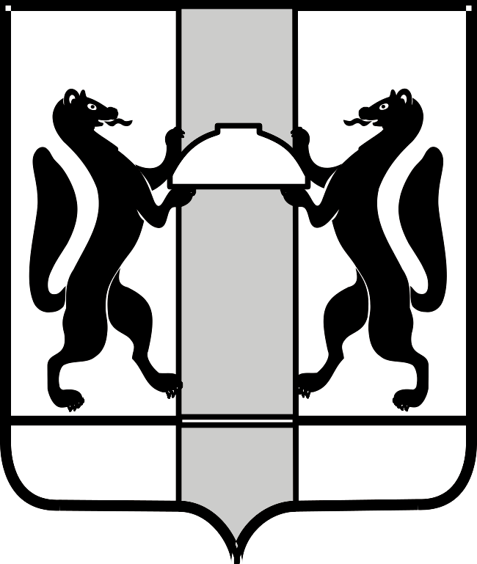
МИНИСТЕРСТВО ЗДРАВООХРАНЕНИЯ НОВОСИБИРСКОЙ ОБЛАСТИ

ПРИКАЗ

_____________ № _______
г. Новосибирск

О внесении изменений в приказ министерства здравоохранения Новосибирской области от 26.11.2021 № 3154

П р и к а з ы в а ю:
Внести в приказ министерства здравоохранения Новосибирской области от 26.11.2021 № 3154 «О создании территориальной комиссии по отбору медицинских организаций для включения в план мероприятий использования средств нормированного страхового запаса» следующие изменения:
В составе территориальной комиссии для включения в план мероприятий использования средств нормированного страхового запаса (далее – состав комиссии):
1. Ввести в состав комиссии:
Гаврикову Валерию Владимировну, главного специалиста отдела финансового анализа министерства здравоохранения Новосибирской области
2. Вывести из состава комиссии Ивлева А.Л., Прохорову Э.А.

Министр К.В. Хальзов

Л.Д. Виниченко
8(383)238-62-84

